# חלב על הזמן

כתבו: נאדין ניג'ם, מנאר אבראהים, במסגרת השתלמות תלקיט דיגיטלי ,תשפ"ג.

כלי דיגיטלי: ITEST [לחץ כאן](https://lo.cet.ac.il/player/?document=bb6cf9b8-9eed-678b-0b24-0c1a887b91de&language=he)

יש לקרוא את הכתבה הבאה: [חלב על הזמן (weizmann.ac.il)](https://davidson.weizmann.ac.il/online/scienceathome/%D7%97%D7%9C%D7%91-%D7%A2%D7%9C-%D7%94%D7%96%D7%9E%D7%9F)

ולענות על השאלות הבאות:

1. מה גורם לחלב להפוך ליוגורט?
2. מה תפקיד המלח בתהליך ייצור הגלידה הביתית ?
3. מהו החומר הפעיל בחריף?
4. למה מומלץ לשתות חלב לאחר אכילת חריף?
5. אמינות מקור המידע:

|  |  |  |  |
| --- | --- | --- | --- |
| קריטריון | מידת הביטוי של הקריטריון בקטע המידע | | |
|  | במידה רבה | במידה מועטה | לא ידוע |
| סמכות: מאפייני הכותב |  |  |  |
| סמכות: מאפייני הגוף המפרסם |  |  |  |
| אובייקטיביות |  |  |  |
| עדכניות |  |  |  |

1. **נא ללחוץ על הקישור הבא ( כלי דיגיטלי):** [**ייצור פלסטיק מחלב**](https://lo.cet.ac.il/player/?document=bb6cf9b8-9eed-678b-0b24-0c1a887b91de&language=he)
2. תלחצו על הקישור הבא: [ביוטכנולוגיה במטבח | מכון דוידסון לחינוך מדעי (weizmann.ac.il)](https://davidson.weizmann.ac.il/videos/online/maagarmada/life_sci/%D7%91%D7%99%D7%95%D7%98%D7%9B%D7%A0%D7%95%D7%9C%D7%95%D7%92%D7%99%D7%94-%D7%91%D7%9E%D7%98%D7%91%D7%97#activity=15436)
3. **ציין** איזה סוג מיקרואורגניזמים משתתפים בתהליך ייצור יין ואיזה סוג מיקרואורגניזמים משתתפים בייצור מוצרי חלב?
4. בחר באחד התהליכים: ייצור יין\ ייצור גבינה וציין הגורם המשפיע (מִשְׁתַּנֶּה בלתי תלוי) ומהו הגורם המושפע (מִשְׁתַּנֶּה תלוי) בתהליך.
5. נסחו שאלת חקר מתאימה לתהליך שהודגם בסעיף ב.
6. החלב נמזג לנאד החלב מיד לאחר החליבה, ולא עבר פיסטור (חימום החלב עד קרוב לטמפרטורת הרתיחה וקירור מהיר, להשמדת גורמי מחלות). בהדמיה נראים החיידקים בחלב רק אחרי יום וחצי של רכיבה.

מאיה טוענת שהחיידקים בחלב נוצרים בחלב מיד אחרי החליבה וחשיפת החלב לאוויר, לעומת זאת דני טוענת שהחיידקים נוצרים בחלב במשך השהייה של יום וחצי בחלב, בטמפרטורה מתאימה, תציג טיעון ונמק.

1. הרעיון המדעי: "מיקרואורגניזמים משומשים בתעשיית מזון ברפואה בחקלאות בשימוש על איכות סביבה"

איך איזה זה בא ליד ביטוי בייצור יין וייצור מוצרי חלב?

1. לפניך תיאור תהליך ייצור יוגורט בתנאים מיטביים

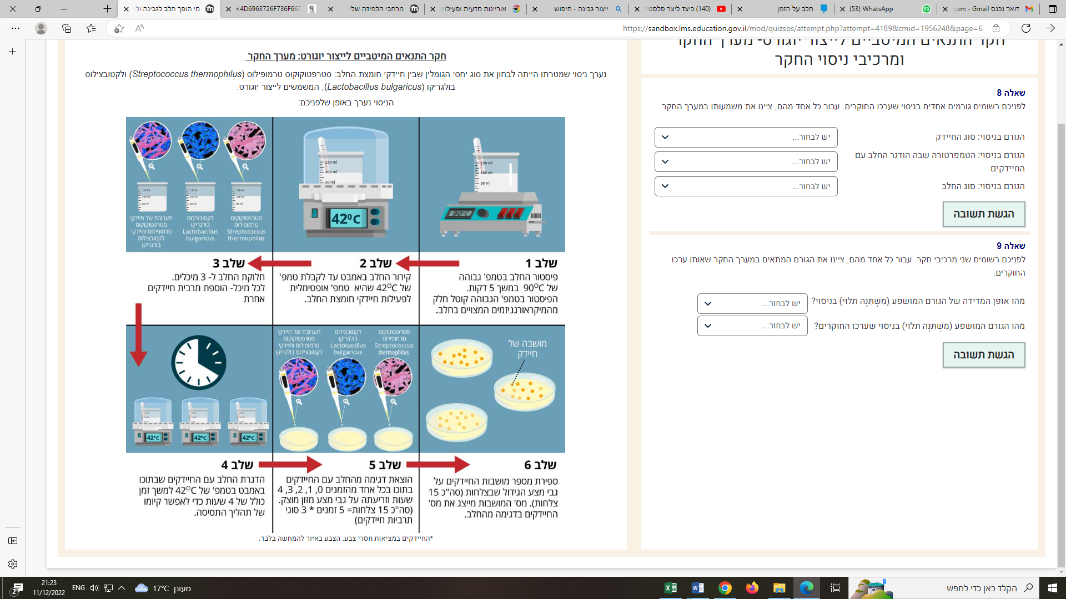

1. ראש הטופס
2. לפניכם רשומים גורמים אחדים בניסוי שערכו החוקרים. עבור כל אחד מהם, ציינו את משמעותו במערך החקר

[ גורם קבוע \ משתנה תלוי \ מנשתנה בלתי תלוי]

|  |  |
| --- | --- |
| סוג החיידק |  |
| הטמפרטורה שבה הודגר החלב עם החיידקים |  |
| סוג החלב |  |

1. לפניכם רשומים שני מרכיבי חקר. עבור כל אחד מהם, ציינו את הגורם המתאים במערך החקר שאותו ערכו החוקרים.

ב.1. מהו אופן המדידה של הגורם המושפע (מִשְׁתַּנֶּה תלוי) בניסוי?

ב.2. מהו הגורם המושפע (מִשְׁתַּנֶּה תלוי) בניסוי שערכו החוקרים?

**9. שאלות רפלקציה:**

1. רשום שני תכנים חדשים שלמדת מתוך המשימה?
2. לפי המידע שרכשת במשימה, מה היא השיטה המועדפת לשימור חלב בבית? הסבר
3. מהם הקשיים שנתקלת בהם במהלך ביצוע המשימה?

**מחוון:**

|  |  |  |  |
| --- | --- | --- | --- |
| קריטריון | רמת ביצוע | | |
|  | רמה גבוה | רמה בינונית | נמצא בראשית הדרך |
|  | קבע נכון |  | קבע לא נכון |
|  | הסביר נכון השפעת המלח על תהליך ייצור גלידה | הסביר באופן חלקי השפעת המלח על תהליך ייצור גלידה | הסביר באופן שגוי את השפעת המלח על תהליך ייצור גלידה |
|  | קבע נכון |  | קבע לא נכון |
|  | הסביר נכון את הקשר | הסביר באופן חלקי את הקשר | הסביר באופן שגוי את הקשר |
|  | קבע את כל הקריטריונים בצורה נכונה | קבע את הקריטריונים באופן חלקי בצורה נכונה | לא קבע את הקריטריונים לא נכונה |
|  | ענה על כל השאלות בצורה נכונה | ענה על חלק מהשאלות בצורה נכונה | לא ענה נכון על השאלות |
| 7.א | קבע שני המיקרואורגניזמים נכון | קבע סוג אחד נכון של מיקרואורגניזמים | קביעה לא נכונה |
| 7.ב | קבע שני משתנים נכונים לתהליך | קבע משתנה אחד נכון לתהליך | קביעת משתנים לא נכונה |
| 7.ג | קביעה נכונה |  | קביעה לא נכונה |
| 7.ד | הציג טיעון ונימוק בצורה נכונה | הציג טיעון ולא נמק | לא הציג טיעון ונימוק |
| 7.ה | הסביר וקשר את הרעיון המדעי בצורה נכונה | הסביר וקשר את הרעיון המדעי באופן חלקי | לא הסביר וקשר את הרעיון המדעי בצורה נכונה |
| 8.א | קבע נכון שלושה הגורמים | קבע נכון שני גורמים | קבע לא נכון את הגורמים |
| 8.ב | קבע שני משתנים נכונים במערך החקר | קבע משתנה אחד נכון במערך החקר | קביעת משתנים לא נכונה |

**מטרות תוכן: חלב על הזמן**

* התלמיד מבין את הקשר בין שימוש במיקרואורגניזמים וייצור מזון.
* הבנת תהליך התסיסה בשמרים.

**מיומנות: חלב על הזמן**

* אמינות מידע (שאלה 5 )
* רעיון מדעי ( שאלה 7.ה.)
* טיעון (שאלה 7.ד)
* ניסוח שאלת חקר (שאלה 7.ג.)
* פענוח תמונה ( תהליך ייצור יוגורט ( שאלה 8)